太陽光電系統支撐架結構設計參考手冊(草案)
研習會
國內太陽光電普及應用及達成長期太陽光電政策推動與環境建構為主軸。政府規劃2025年再生能源發電佔比為20%，其中太陽光電2025年規劃設置目標量為20GW，預估年發電量250億度電。考量未來系統裝設量將更大幅成長，加上近年來氣候極端異常，臺灣各區皆曾遭受幾次強大颱風侵襲，造成不少系統及模組嚴重損壞，不僅造成財物的損失，亦降低民眾與投資者對太陽光電系統的信心與投資意願。為提升太陽光電系統品質、性能、安全性、可靠度及耐久性，本次研討會主要提供工研院綠能所與臺中市結構技師公會、風工程專家、國家實驗研究院國家地震工程研究中心等單位，針對太陽光電系統支撐架結構設計相關技術研究成果進行研討與交流，期盼能強化國內太陽光電系統之安全、品質與可靠度。本研習會敬邀業界先進、結構工程專家等共同參與交流研討。

指導單位： 經濟部能源局

主辦單位： 工業技術研究院 綠能與環境研究所
協辦單位：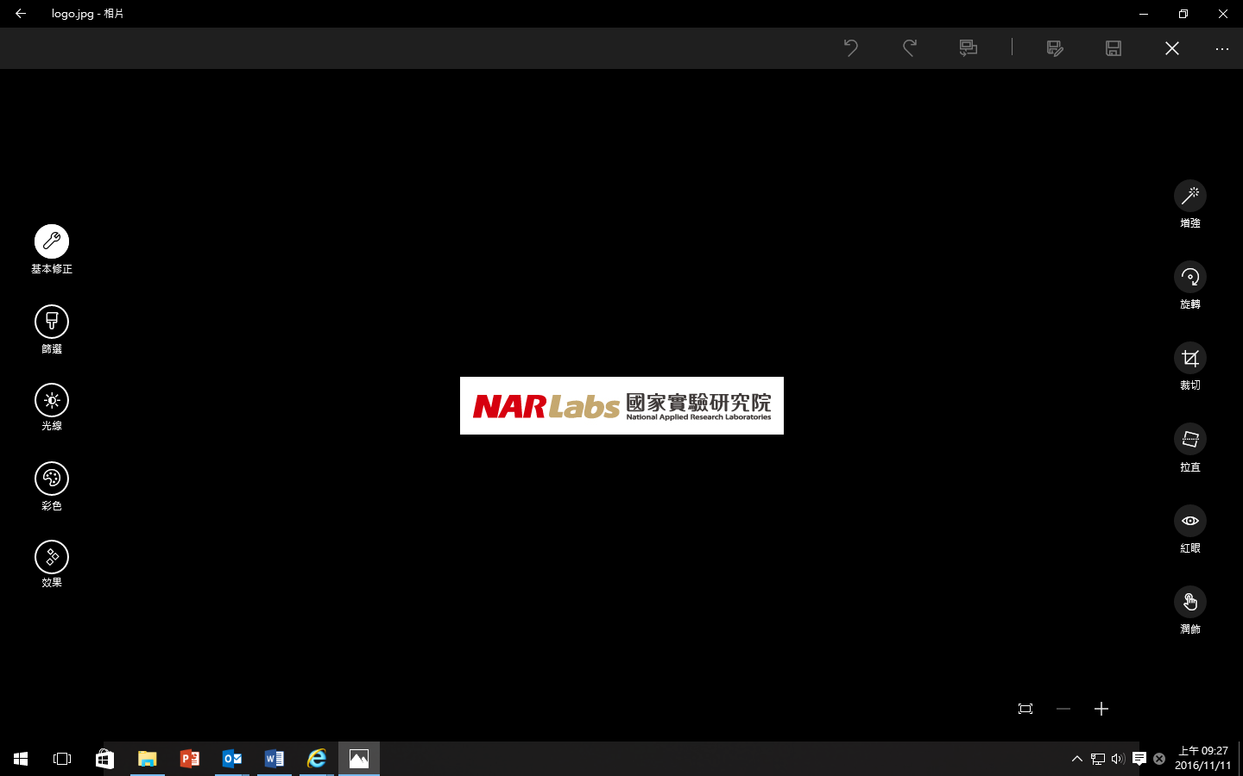國家實驗研究院 國家地震工程研究中心
舉辦時間及地點：台北場次：108年9月19日（星期四）09：30~16：30
台北市和平東路二段106號4樓 科技大樓4002會議室
高雄場次：108年10月30日（星期三）09：30~16：30
高雄市前鎮區一心一路243號4樓之1 (企業領袖大樓)B會議室
9/19(四)台北場次議程：
時間 | 內容 | 講座
09:00~09:30 | 來賓報到
09:30~09:45 | 開場 | 工研院 綠能所  詹麒璋 經理
09:45~11:15 | 專題演講一：  太陽光電系統支撐架結構設計參考手冊(草案)說明 | 臺中市結構工程技師公會  林明勝 創會理事長
11:15-11:30 | 休息與分享交流
11:30~12:00 | 專題演講二：  風洞試驗應用在太陽光電系統結構耐風設計之介紹 | 淡江大學土木工程學系  傅仲麟 博士
12:00~13:30 | 午餐時間
13:30~14:30 | 專題演講三：  美國ASCE7標準在太陽光電系統結構耐風設計之應用 | 臺科大營建工程系  陳瑞華 教授
14:30~15:00 | 專題演講四：  太陽光電系統支撐架結構設計案例說明 | 臺中市結構工程技師公會  邱智佑 技師
15:00~15:30 | 休息與分享交流
15:30~16:00 | 專題演講五：  太陽光電系統支撐架結構設計檢核輔助系統介紹 | 國家實驗研究院 國家地震工程研究中心  莊明介 副研究員
16:00~16:30 | Q&A 與會後交流
10/30(三)高雄場次議程：
時間 | 內容 | 講座
09:00~09:30 | 來賓報到
09:30~09:45 | 開場 | 工研院 綠能所  詹麒璋 經理
09:45~10:45 | 專題演講一：  美國ASCE7標準在太陽光電系統結構耐風設計之應用 | 臺科大營建工程系  陳瑞華 教授
10:45-11:00 | 休息與分享交流
11:00~11:30 | 專題演講二：  風洞試驗應用在太陽光電系統結構耐風設計之介紹 | 淡江大學土木工程學系  傅仲麟 博士
11:30~13:00 | 午餐時間
13:00~14:30 | 專題演講三：  太陽光電系統支撐架結構設計參考手冊(草案)說明 | 臺中市結構工程技師公會  林明勝 創會理事長
14:30~15:00 | 專題演講四：  太陽光電系統支撐架結構設計案例說明 | 臺中市結構工程技師公會  邱智佑 技師
15:00~15:30 | 休息與分享交流
15:30~16:00 | 專題演講五：  太陽光電系統支撐架結構設計檢核輔助系統介紹 | 國家實驗研究院 國家地震工程研究中心  莊明介 副研究員
16:00~16:30 | Q&A 與會後交流
備註：若因不可預測之突發因素，主辦單位得保留研討會課程及講師之變更權利。
【報名資訊】
  - 課程費用：新台幣2,500元/人次(含稅，請勿扣除郵資或手續費)
  - 參加對象：結構技師、土木技師、建築師、PV產業相關人員
（因場地限制，同公司名額限2位，台北場、高雄場名額各30位，報名從速，額滿截止！）
  - 報名方式：採線上報名
- 台北場次線上報名網址：https://wlsms.itri.org.tw/ClientSignUp/Index.aspx?ActGUID=CB57CE0C8E
請於9月17日（二）17:00前完成報名與繳費。
- 高雄場次線上報名網址：https://wlsms.itri.org.tw/ClientSignUp/Index.aspx?ActGUID=FD10B158F3
請於10月25日（五）17:00前完成報名與繳費。
  - 繳費方式：台北場繳費截止日期：108年9月17日（二）止 ;
高雄場繳費截止日期：108年10月25日（五）止
- ATM轉帳：
完成線上報名後，由報名系統提供一組帳號「銀行代號、轉帳帳號」，請記下上述號碼後至ATM或臨櫃繳款，但此帳號只提供本課程轉帳使用！
- 信用卡繳款：
完成線上報名後，由報名系統提供信用卡繳款連結，請以此連結進入刷卡付款。
  - 本研習會當天請與會人員個別攜帶會議(上課)通知或證件，方可進入會議場所，中途外出，再進入時亦同，謝謝配合。
  - 課程聯絡人：蔡育菁，電話：（03）5917369，E-mail：emma.tsai@itri.org.tw
【台北場次交通資訊】(科技大樓交通地圖如下)
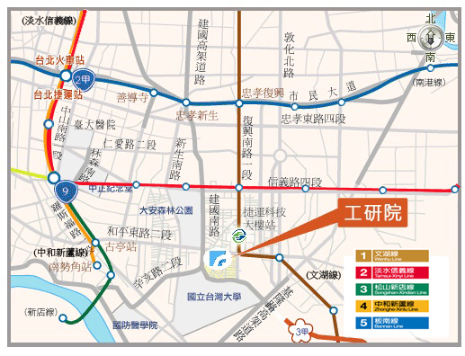
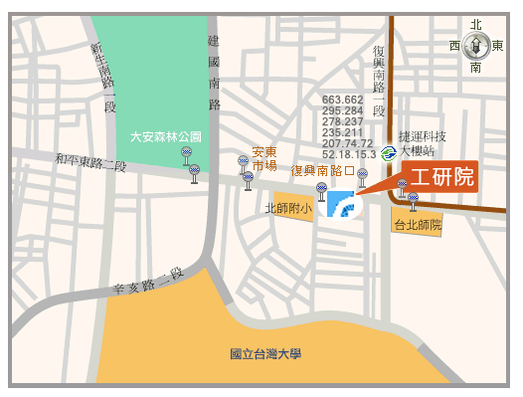

【停車資訊】
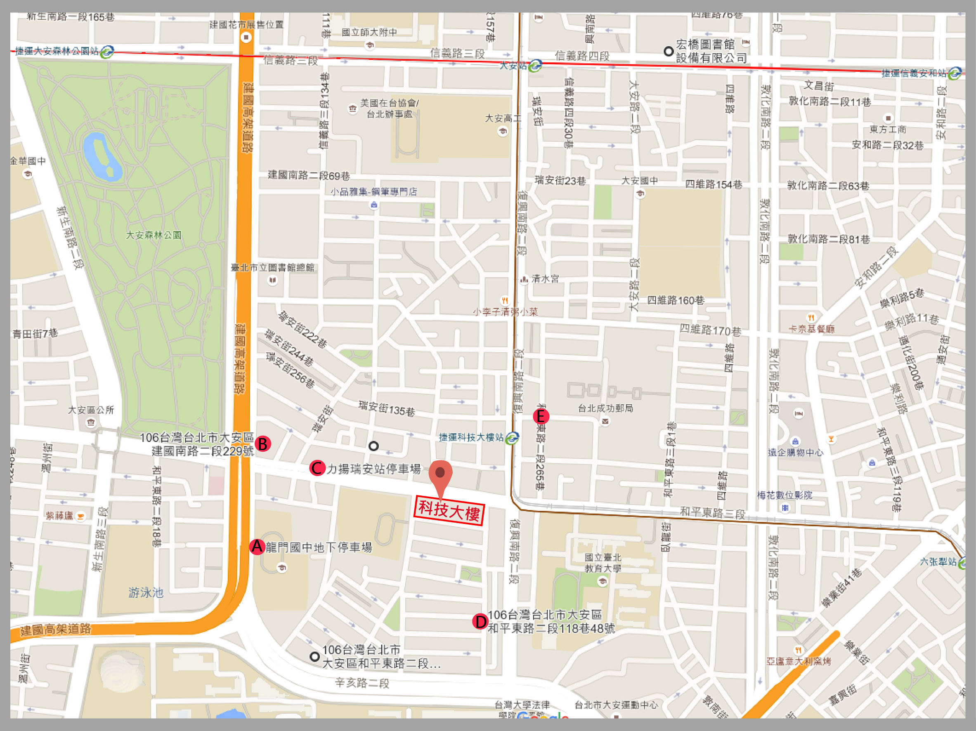
編號 | 停車場名稱 | 費用 | 地址
1 | 龍門國中地下停車場 | $30/1hr | 台北市建國南路二段269號地下室
2 | 文化大學推廣教育大夏館停車場 | $50/1hr | 台北市大安區建國南路2段229號
3 | 琦機企業有限公司和平營業處停車場 | $30/1hr | 台北市大安區和平東路二段與瑞安街交叉口
4 | 私人停車場 | $30/1hr | 和平東路二段118巷巷口
5 | 中興嘟嘟房 | $50/1hr | 台北市大安區復興南路2段193巷16弄旁
停車場線上電子地圖 |  | http://www.map.com.tw
備註：
建議您，搭乘「大眾捷運系統」，可省去尋找車位的時間 實際費用以各區停車場公告為準)

【產業學院高雄學習中心_場地交通資訊】

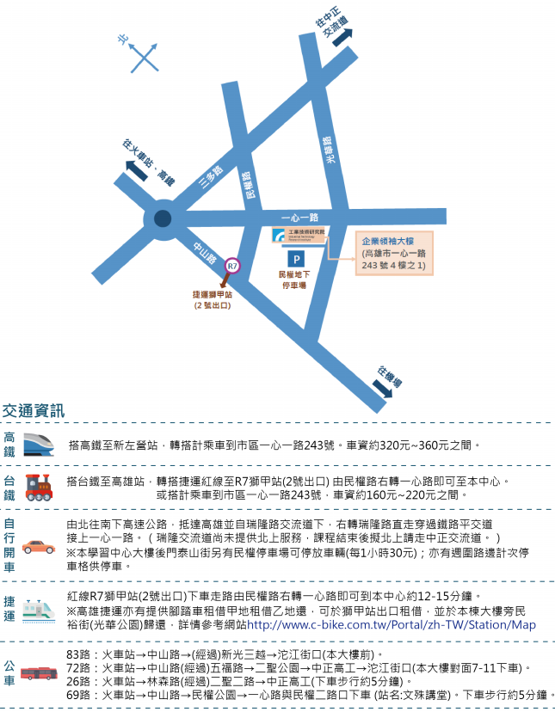

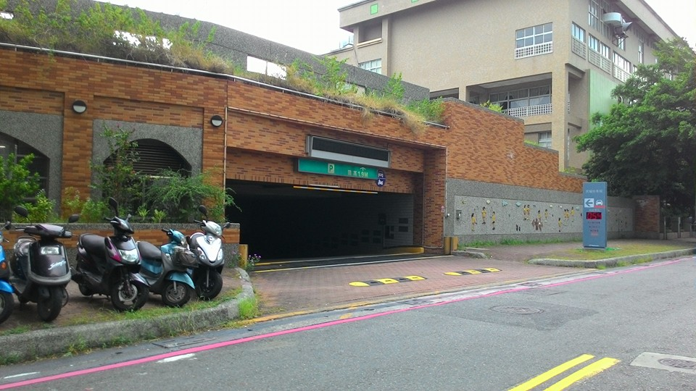
泰山街民權停車場照片
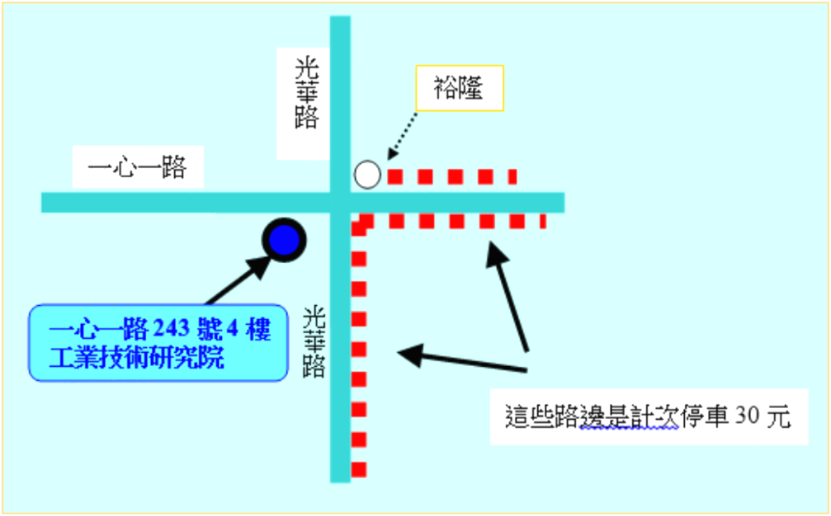
公園

